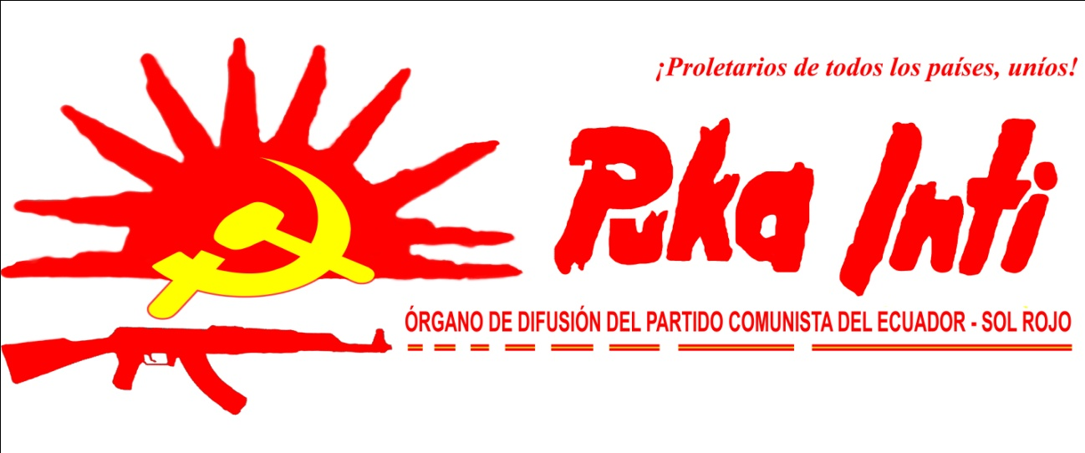

Julio 2012
A PROPÓSITO DE LA VISITA DE KIRAN A CHINA
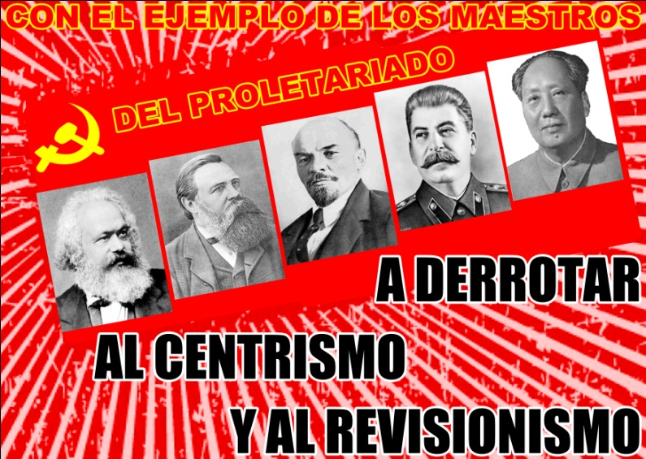
Durante estos últimos meses hemos podido observar como la mal llamada “línea roja” en el Nepal va sufriendo un reordenamiento dramático que lo alinea a la cola del revisionismo de Prachanda y de la nueva estructura democrático-burguesa que sigue manteniendo el mismo fundamento de clase que existía antes del inicio de la Guerra Popular en 1996.
Los mensajes que han venido remitiendo al proletariado, pueblo del Nepal y al MCI, en primera instancia como ex combatientes y posteriormente como Partido: Partido Comunista del Nepal-Maoísta, lejos están de la decidida ruptura que debe presentarse con el viejo estado burgués-terrateniente, por el contrario, poco a poco se van delineando como un aparejo democrático (burgués) de oposición al régimen gubernamental que ensaya legitimar la democracia burguesa como escenario de lucha para el pueblo del Nepal. Es decir, el comportamiento político e ideológico de la “línea roja” está totalmente ajeno al correcto manejo de las contradicciones antagónicas que tiene el pueblo con el viejo Estado, manifestación que implica desdeñar de la democracia burguesa, fomentar la reconstrucción del Partido bajo los preceptos del marxismo-leninismo-maoísmo cuyo eje central es la Guerra Popular con la tarea de destrucción del viejo Poder y construcción del Nuevo Poder, expresión de la dictadura conjunta de obreros y campesinos.
La creación por parte de la falsa “línea roja” de un “Tercer Frente” compuesto por 12 organizaciones que luchen por la “Soberanía Nacional y por una Constitución que esté al servicio del pueblo” muestran al MCI la decisión de éstos revisionistas por apuntalar o consolidar en el seno de las relaciones de producción semi feudales y semi coloniales la patraña revisionista de Prachanda abonando con temas y tareas subjetivas que operan básicamente en el campo de la superestructura estatal y que en nada se reorientan a los preceptos o programa de lucha esgrimidos en 1996 cuando se dio inicio a la Guerra Popular. Es decir, se facultan para sí un Frente que no cumple con la línea política del Partido Comunista pertrechado con la ideología correcta y que debe ser el espacio donde se materializa la alianza obrero-campesino-burguesía nacional y donde se brega por la construcción del Nuevo Poder bajo dirección proletaria, relegando este instrumento a una mera expresión de lucha “legal” por “la soberanía y la Constitución”, es decir eructos reformistas y revisionistas manifiestos de manera abierta y tajante.
Es dentro de ese contexto servil y cómplice con la democracia prachandista que Kiran, representante del PCN-M realiza una visita oficial a China con la finalidad de buscar apoyo para contrarrestar –a decir de él- las pretensiones de la India de fomentar su intromisión en el Nepal.
Absolutamente nada justifica este y otros tantos hechos emprendidos por el PCN-M que desdicen de manera categórica de su condición de maoístas, por el contrario desnudan su condición de oportunistas, fomentan las tesis de amparo en el imperialismo Chino que a la luz de los marxistas tiene el mismo efecto que con cualquier otro imperialismo, además de consolidar las posiciones revisionistas del Nepal en el escenario del revisionismo internacional.

“El oportunista, por su misma naturaleza, esquiva siempre plantear los problemas de un modo preciso, definido, busca la resultante, se arrastra como una culebra entre puntos de vista que se excluyen mutuamente, esforzándose por ´estar de acuerdo´ con uno y otro, reduciendo sus discrepancias a pequeñas enmiendas, a dudas, a buenos deseos inocentes..”
Lenin.

Tanto las declaraciones de los camaradas del Colectivo Odio de Clase como de Futuro Luminoso tienen los suficientes argumentos de clase para desenmascarar el servil propósito de quienes se dicen enarbolar las banderas de la Revolución Democrática de Nuevo Tipo (ND) en e Nepal.
Nuestro Partido: PCE-SR, saluda y respalda las declaraciones de los camaradas de Odio de Clase, ODC y Futuro Luminoso por considerarlas oportunas, combativas y portadoras de absoluta objetividad, a la vez rechazamos la posición de los camaradas de Dazibao Rojo cuyos fundamentos son incoherentes con los más elementales principios del marxismo-leninismo-maoísmo al avalar no solo las diatribas ideológicas del PCN-M y de la falsa “línea roja”, sino también el conciliábulo revisionista en China.
De manera equivocada los camaradas de Dazibao Rojo tratan de buscar fundamento en el camarada Stalin y el P. Mao al cometido de Kiran en China sin entender que cualquier posición que asumieron los camaradas Stalin y el Presidente Mao lo hicieron sobre una base concreta y de clase: la dictadura del proletariado en la URSS y la dictadura conjunta obrero-campesina y posteriormente a la Gran Revolución Cultural como dictadura del proletariado en la China, aspecto que los camaradas “pasan por alto” en la medida de que la visita de Kiran a China tiene como cimiento la dictadura burgués-terrateniente en el Nepal reestructurada por el revisionismo de Prachanda, simplificando el quehacer del dirigente revisionista (Kiran) a una mera expresión de lucha pequeño burguesa contra el “imperialismo” indio y la descarada entrega o servilismo al imperialismo chino.
Es importante recordar a los camaradas de Dazibao Rojo que solo la Revolución de Nueva Democracia (traicionada por Prachanda y sus cómplices) puede cumplir con las tareas de Liberación Nacional adjuntas a la destrucción de la semi feudalidad y del capitalismo burocrático, tareas que no pueden ser escindidas una de otra, ya que hacerlo refleja únicamente las desviaciones oportunistas preñadas de ideología burguesa.
Nosotros coincidimos de manera decidida con los camaradas de Dazibao Rojo en la necesidad de apuntalar esfuerzos e internacionalismo proletario con cualquier manifestación que se pronuncie y bregue por retomar los fueros de la Revolución de Nueva Democracia en el Nepal. No hay duda de la coincidencia, sin embargo esa conjunción se ve contundentemente quebrantada cuando los camaradas de manera precipitada y muy por fuera del contexto ideológico de la clase apoyan una corriente que termina por fortalecer si no a Prachanda y su pútrido revisionismo, la legitimidad de la dictadura burgués-terrateniente y su instrumentación democrático-constitucionalista que ha sabido capitalizar para sí los alcances de la Guerra Popular readaptándolos a los requerimientos de la necesaria reforma estatal que demanda el imperialismo y sus aliados por conjurar fundamentalmente la Guerra Popular y sus verdaderos objetivos.
Nuestro partido ha trazado ya una línea divisoria entre nosotros y el revisionismo de Prachanda, Avakián y otros. Es una línea insalvable donde a nuestro criterio media también la necesidad de confrontarlos no solo en el plano de la lucha política sin derramamiento de sangre (teórica) sino de imprimir comportamientos cruentos y determinantes. Esa es una necesidad dialéctica que ya supo ejemplificarnos de manera histórica el P. Mao, los camaradas del PCP, de la India, etc. Las contradicciones con el revisionismo tienen carácter antagónico, irreconciliable y deben tratárselas de la misma manera cómo debemos tratar los antagonismos con el imperialismo, la gran burguesía, los grandes terratenientes que en definitiva son agentes de la misma colina.
No obstante también tenemos claro que la lucha contra el centrismo no tiene todavía las mismas características que se le imprime a la lucha contra el revisionismo, pues estamos conscientes que aún dichas contradicciones (con el centrismo) pueden ser dirimidas dentro de la lucha ideológica en el seno del pueblo. Lucha que debe ser plena, definida, precisa, bien posicionada ideológicamente, frontal y constructiva, no devaluada a una condición del simple debate, sino elevada a lucha ideológica en condiciones que nos permitan además de fortalecer el MCI, dar paso a un nuevo reordenamiento político ante la bancarrota del MRI, aplastar cualquier desviación que pueda servir de apoyo al revisionismo que permanentemente se reformula estrategias y facetas como sucede hasta ahora con el actual PCM Maoísta y su dirección en el Nepal. Es en esa medida que consideramos importante persistir en la lucha ideológica con quienes avalan la falsa “línea roja” en Nepal como una alternativa viable y convincente ideológicamente en el pro-seguir de la Revolución de Nueva Democracia en el Nepal, aspecto que en nada nos exime de apoyar militantemente cualquier manifestación cierta que verdaderamente bregue por los certeros objetivos del proletariado y pueblo del Nepal.
Dentro de este contexto nos permitimos hacer un llamado a los camaradas de Dazibao Rojo a observar de mejor manera las condiciones en las que se desenvuelve la lucha de clases en el Nepal, el rol del revisionismo y el peligro que conlleva a la unidad de principios del MCI las posiciones centristas que a decir de nuestro Partido son el umbral al revisionismo.
Mientras la condena a Prachanda que ejercita el PCN-M se queda anidada en el seno del sistema de gobierno y no se direccione de manera resuelta al sistema de estado y vuelva sobre los fueros de la Revolución de Nueva Democracia nada se habrá hecho en el Nepal y la tarea se manifiesta aún pendiente para que el proletariado que con correcta dirección ideológica asuma la responsabilidad en el escenario y condiciones apropiadas, mientras tanto para Prachanda y sus acólitos nuestro profundo odio de clase, para el centrismo, nuestra franca lucha ideológica manifiesta en el documento conjunto convertido en una poderosa arma de lucha de mayor trascendencia histórica después de la bancarrota del revisionismo y del MRI: ¡LA UNIDAD INTERNACIONAL DE LOS COMUNISTAS EXIGE LA DERROTA DEL REVISIONISMO Y DEL CENTRISMO!

EL COMBATE AL REVISIONISMO ES UNA NECESIDAD IMPOSTERGABLE, INEVITABLE Y CONTUNDENTE

LA LUCHA CONTRA EL IMPERIALISMO Y CUALQUIERA DE SUS MANIFESTACIONES NO PUEDE ESTAR DESLINDADA DE LA LUCHA CONTRA LA SEMI FEUDALIDAD Y EL CAPITALISMO BUROCRÁTICO

SI NO LUCHAMOS POR EL PODER, NADA HEMOS HECHO

BREGAR INCANSABLEMENTE POR LA UNIDAD DE PRINCIPIOS EN EL MOVIMIENTO COMUNISTA INTERNACIONAL

VIVA EL MARXISMO-LENINISMO-MAOÍSMO

VIVA LA GUERRA POPULAR EN LA INDIA, FILIPINAS, TURQUÍA Y PERÚ

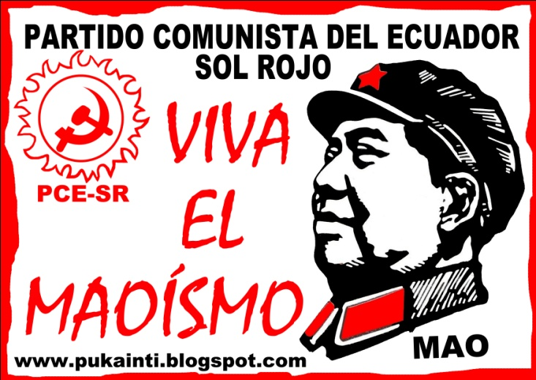

A CONQUISTAR EL SOL ROJO DE LA LIBERACIÓN: EL COMUNISMO

